Rückblick 2023

14.01.2023:
Mitgliederversammlung in der Produktionsschule des Evangelischen Vereins für Jugendsozialarbeit in Frankfurt am Main e.V., Zehnmorgenstraße 46 in 60433 Frankfurt am Main

Wahl von Christiane Schmidt in den Vorstand zuständig für Selbsthilfegruppen.
Wahl von Angela Koch in den Vorstand zuständig für Öffentlichkeitsarbeit.

Es haben 23 Mitglieder teilgenommen.
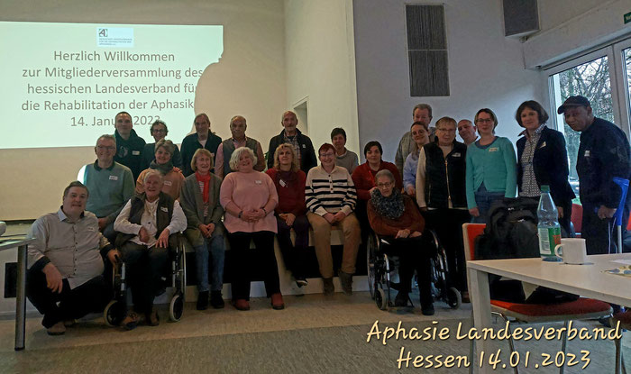
Foto: Dirk Raetzel

19.04.2023:
Besuch der Kunstausstellung von Niki de St. Phalle in der Schirn Kunsthalle Frankfurt, Römerberg, 60311 Frankfurt am Main
Niki de Saint Phalle war eine französisch-schweizerische Malerin und international bekannte Bildhauerin der Moderne.

Es haben 18 Personen teilgenommen
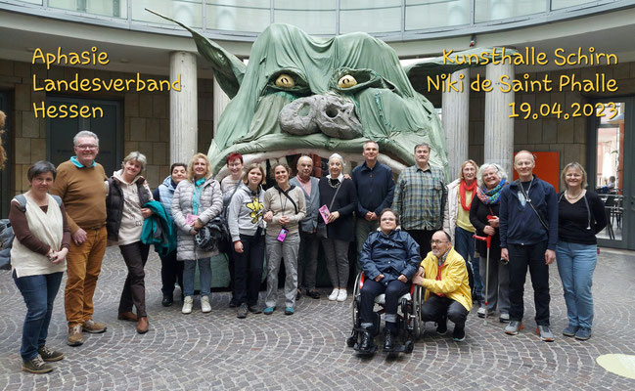

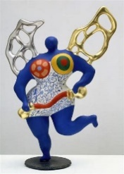

Foto: Dirk Raetzel

05.05.2023:
Besuch des einzigen Geldmuseums Deutschlands in der Deutschen Bundesbank im Frankfurter Stadtteil Bockenheim, Wilhelm-Epstein-Straße 14, 60431 Frankfurt am Main
Es war, neben der Darstellung der Geldproduktion, ein Erlebnis einen echten Goldbarren anzufassen und anzuheben.

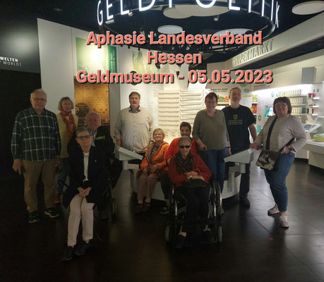
Es haben 11 Personen teilgenommen.

18.06.2023:
Sommerfest im Vogelpark in Schotten
Die Aktiven- Aphasiker-Rhein-Main hatten zum Sommerfest nach Schotten geladen. Sie bekamen ein spontan eingeübtes Ständchen der Gäste als Dankeschön für ihre langjährigen Bemühungen. Außerdem feiern sie das 10-jähriges Bestehen der Selbsthilfegruppe.

Es haben 30 Personen teilgenommen.
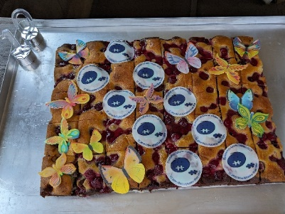
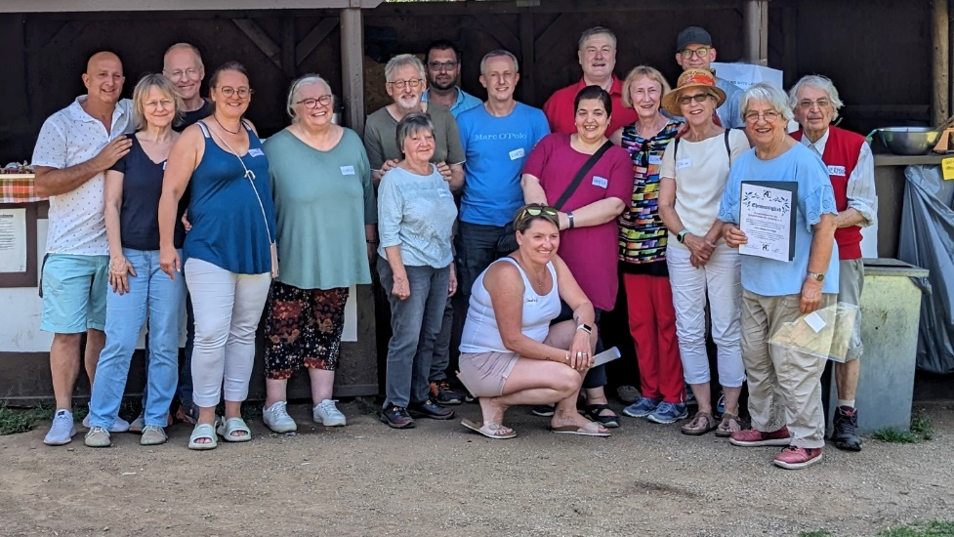

Foto: Maria Riedel

Frau Margareth Nagel ist für ihre jahrelange ehrenamtliche Unterstützung mit einer Ehrenmitgliedschaft und einer Urkunde geehrt worden. Seit 1997 hat sie sich unter anderem als Stellvertretende Vorsitzende, Kassiererin und zuletzt in der Mitgliederbetreuung engagiert. Die selbständige Sprachtherapeutin war „Die gute Seele“ im Landesverband sowie im Bundesverband und für Betroffene und ihre Angehörigen immer ansprechbar.

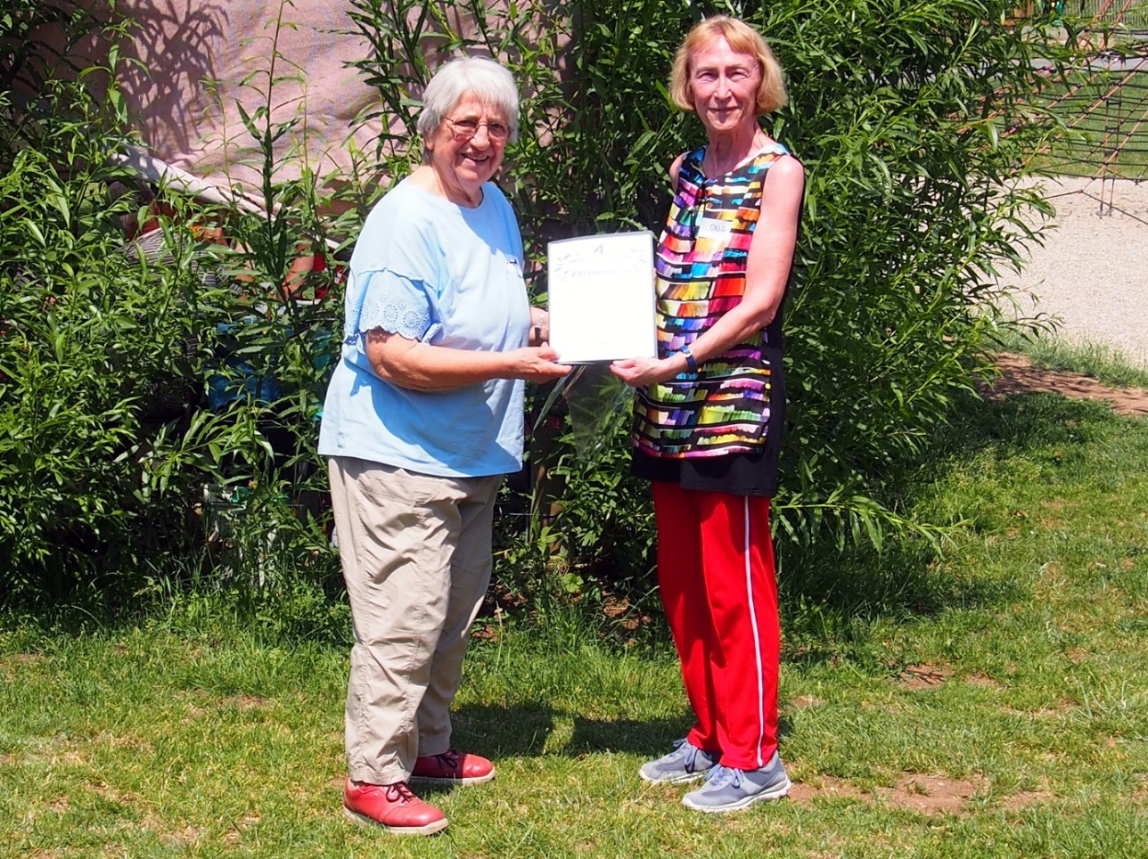
Foto. Maria Riedel

04.06.2023:
Golfschnupperkurs im Golfpark am Löwenhof in Friedberg/ Ockstadt,
Am Golfplatz, 61169 Friedberg

Es waren 12 Personen angemeldet. Davon haben 5 Personen teilgenommen
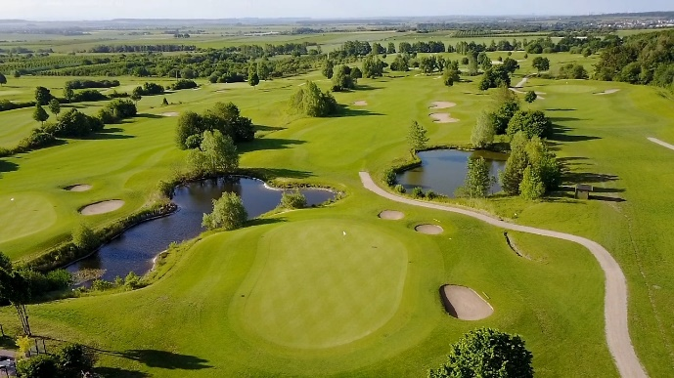

05.10.2023:
Besuch der Ausstellung The Art of Banksy Exhibition auf der Frankfurter Zeil 121 in 60313 Frankfurt am Main

Speziell für Frankfurt konzipiert, präsentieren sich in der Zeil 121 mehrere spektakuläre Erlebnisbereiche und über 160 großartige Werke Banksys – darunter Drucke, Fotos, Lithografien, Skulpturen, Wandbilder und Video-Mapping-Installationen, die eigens für diese Sonderschau reproduziert und zusammengetragen wurden.

Es haben 6 Personen teilgenommen
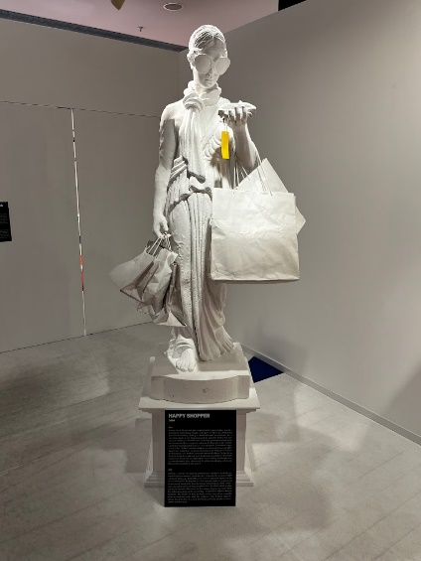
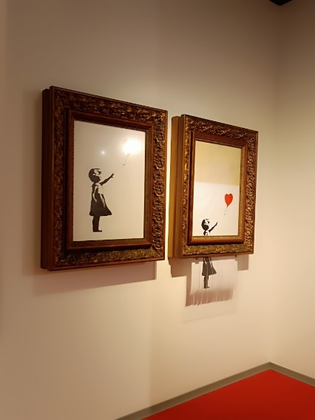

Im Juli 2023
hat sich das Netzwerk Junge Aphasie gegründet.
Junge Aphasiker finden sich im Netzwerk zusammen Als „junge Aphasiker“ sind alle Aphasiker*innen zwischen ca. 20 und 50 Jahren angesprochen.
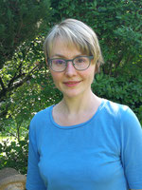
Interessierte können mich gerne über meine E-Mail-Adresse kontaktieren:
sabine.bauer@hessenaphasie.de
Mein Engagement wird von der Logopädin Beate Gollan unterstützt.
Ich freue mich sehr über weitere Mitglieder in unserem Netzwerk.

Der Chor die AphaSingers
Die AphaSingers proben jeden zweiten Samstag im Monat von 11:00 bis 14:00 Uhr,
im Haus der Begegnung, Sozialzentrum Marbachweg, Dörpfeldstr. 6, 60435 Frankfurt am Main (Eckenheim).
Es nehmen regelmäßig ca. 20 Sängerinnen und Sänger teil.
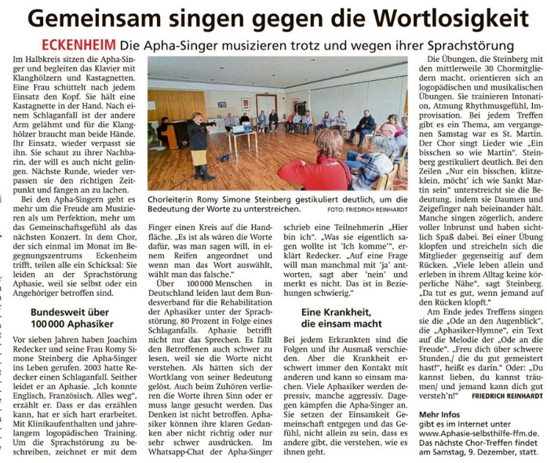

Malgruppe FARBENFREUnDE
Unter der Leitung von Christiane Steitz, Künstlerin und pensionierte Kunsterzieherin, trifft sich die Malgruppe zwölfmal im Jahr (März bis November) im Museum Wiesbaden.
Friedrich-Ebert-Allee 2, 65185 Wiesbaden.
Es nehmen 10 Personen teil.
Die Jahresarbeit wurde mit einer Ausstellung am 11+12. November 2023 im Museum Wiesbaden abgeschlossen.
Kalender der Arbeiten von 2022.

